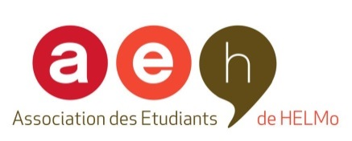
AEH ASBL
9, rue de Harlez
4000 Liège
Calendrier Electoral
Elections du Conseil des Etudiants
2017
06 février 2017 | -Début de la période électorale  -Début de la tournée dans les différents instituts HELMo
Du 6 au 10 février 2017 | Publication des documents par voie d’affichage aux valves des implantations de HELMo et sur le site de l’AEH  www.aeh-asbl.be :  -Règlement électoral ;  -Calendrier électoral ;  -Composition de la Commission électorale ;  -Liste des électeurs de l’implantation ;  -Modalités de dépôt de candidatures ;  -Formulaires de candidatures (individuelle ou collective) ;  -Formulaire de procuration ;
Lundi 13 février 2017 | -Tenue de la séance d’information AEH  Début des candidatures
Jusqu’au mercredi  08 février 2017  18h | Délai de recours contre la liste des électeurs
09 février 2017 | Tenue de la Commission électorale pour statuer sur les recours (liste des électeurs).
03 mars 2017  23h59 | Fin des candidatures
6 mars 2017 | -Affichage des candidatures  -Début de la campagne électorale
Jusqu’au  9 mars 2017  18h | Délai de recours contre la liste des candidats
Vendredi  10 mars 2017 | Tenue de la Commission électorale pour statuer sur les recours (liste des candidats)
13 mars 2017  Au  31 mars 2017 | -Durée des élections (vote électronique)  -Stands dans les différents instituts avec ordinateurs et/ou tablettes
Mardi  18 avril 2017 | Publication des résultats par voie d’affichage aux valves des implantations de HELMo et sur le site de l’AEH  www.aeh-asbl.be
Jusqu’au 20 avril 2017 | Délai de recours contre les résultats du scrutin
21 avril 2017 | Tenue de la Commission électorale pour statuer sur les recours

